КОМИТЕТ ПО ОБРАЗОВАНИЮ АДМИНИСТРАЦИИ РАМЕНСКОГО МУНИЦИПАЛЬНОГО РАЙОНА

МУНИЦИПАЛЬНОЕ ДОШКОЛЬНОЕ ОБРАЗОВАТЕЛЬНОЕ УЧРЕЖДЕНИЕ ДЕТСКИЙ САД КОМБИНИРОВАННОГО ВИДА № 4

ВОСПИТАТЕЛЬ
МЛАДШЕЙ
ГРУППЫ № 5
ТОЛПЫГО
ИРИНА ИВАНОВНА

Раменское
2015
Как прекрасно слово «мама». Все на земле от материнских рук! Вам, дорогие наши гостьи, посвящена наша сегодняшняя встреча, т.к. последнее воскресенье ноября в России отмечается День Матери. Слово «Мама», «Мать» один из самых древних на земле. Это первое слово, которое произносит человек и оно звучит на всех зыках мира почти одинаково, нежно. Это говорит о том, что все люди почитают и любят своих матерей.
Мама-это начало нашей жизни, самый теплый взгляд, самое любящее сердце, самые добрые руки. Мама учит нас быть честными и смелыми, дает советы, заботится о нас, оберегает. Мама всегда хочет, чтобы дети выросли здоровыми, умными, добрыми, вежливыми.
Кто вас детки крепко любит,
Кто вас нежно так голубит,
Не смыкая ночью глаз
Кто заботится о вас? (мама)
Колыбельку кто качает,
Кто вас песней забавляет,
Или сказку говорит,
Кто игрушки вам дарит? (мама)
Воспитатель:
День мамы, праздник не простой,
Для наших малышей любимый.
Пусть мама будет вечно молодой
И самой нежной, милой и красивой СТИХИ 1

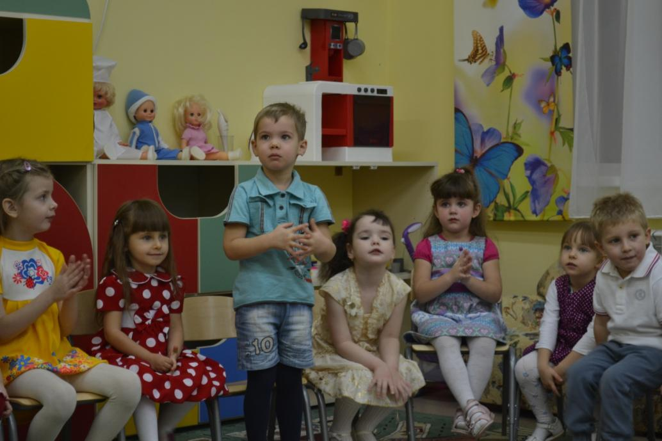

Самая прекрасная
Мамочка моя
Поздравляю с праздником
Сегодня я тебя.

Когда я вырасту большим
Я буду офицером!
Я маму буду охранять
Я буду очень смелым.

Подарю листочки,
Подарю цветы.
Сбудутся пусть точно
Все твои мечты!

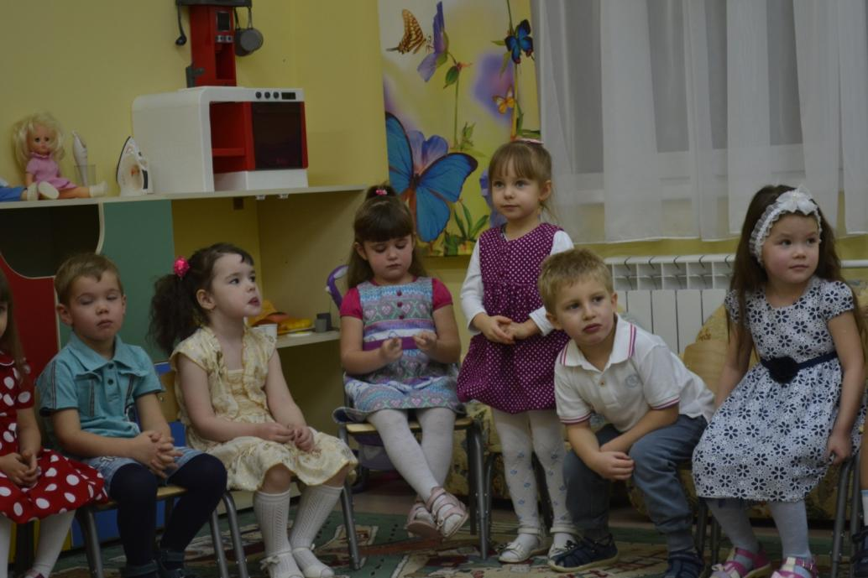

Мама любит и жалеет,
Мама понимает.
Мама все моя умеет,
Все на свете знает.

Не найдешь на свете глаз,
Ласковей и строже.
Мама каждому из нас
Всех людей дороже.

Сто путей, дорог вокруг
Обойди по свету:
Мама – самый лучший друг,
Лучше мамы нету!
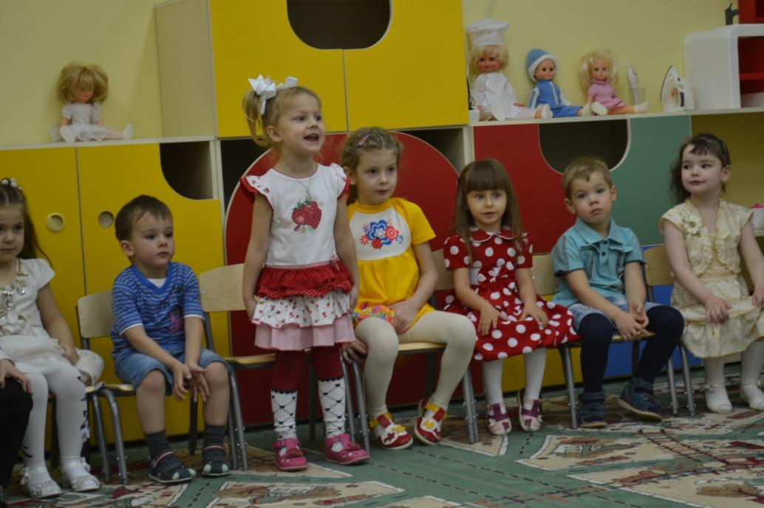

Мы с мамочкой нашей большие друзья,
Добра и заботлива мама моя.
Куда б ни поехать,
Куда б ни пойти,
Нам друга лучше мамы
Нигде не найти.
ПЕСНЯ
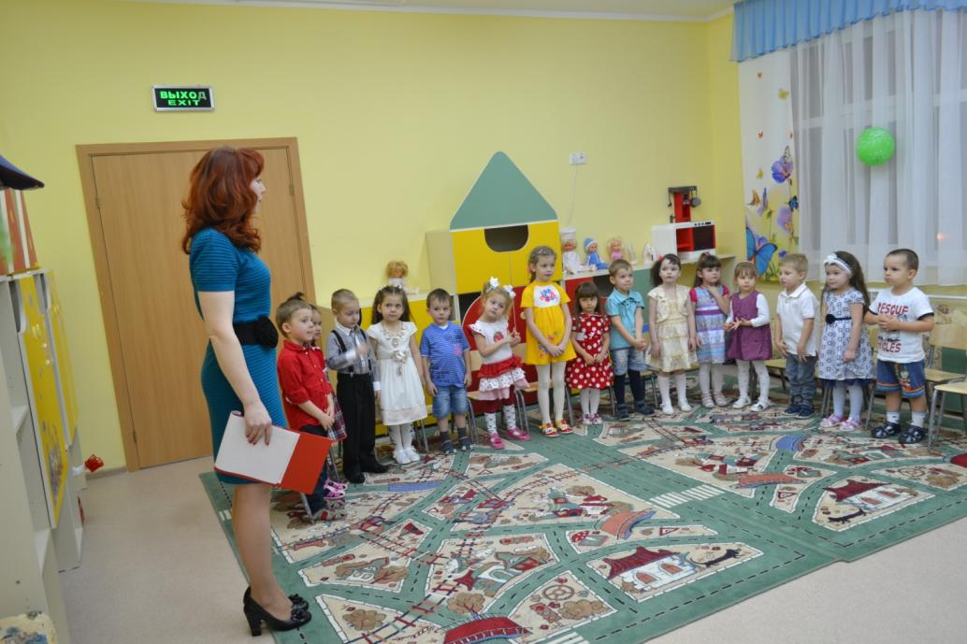
Мамочка, милая, я тебя люблю,
И сегодня для тебя песенку спою,
Как хочу тебя обнять,
В обе щечки целовать,
И, конечно, очень много пожелать.
Припев:
Чтоб была красивой,
Чтоб была счастливой,
Чтоб здоровенькой была,
И, как розочка, цвела.
Чтоб здоровенькой была,
И, как розочка цвела.
Солнышко ясное, во дворе тепло,
Я потихонечку выгляну в окно,
Чтобы маму увидать и рукою помахать,
И, конечно, очень много пожелать.
Припев.
Мамочку встречу я, загляну в глаза,
Ласково скажет мне: "Здравствуй, егоза!"
Маму милую мою очень сильно я люблю,
Для нее сегодня песенку спою.
Дети дарят цветы мамам

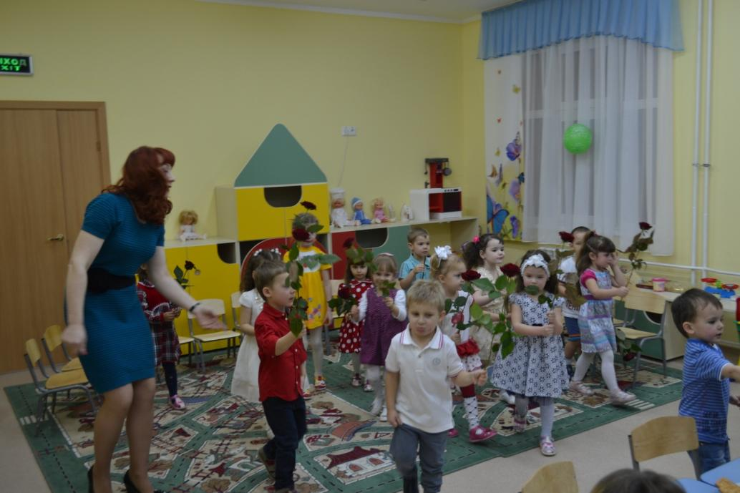

СТИХИ 2
Мама милая моя
Поздравляю я тебя

Мамочка родная,
Я тебя люблю
Я сорву цветочки,
Тебе их подарю.

Нарисую солнышко
Для мамочки моей
Светит пусть в окошечко
Ей будет веселей

Подарю я маме
звездочку красу
а большое небо
когда я подрасту

Я любимой мамочке
Подарю подарочки
Вышью ей платочек
Как живой, цветочек!
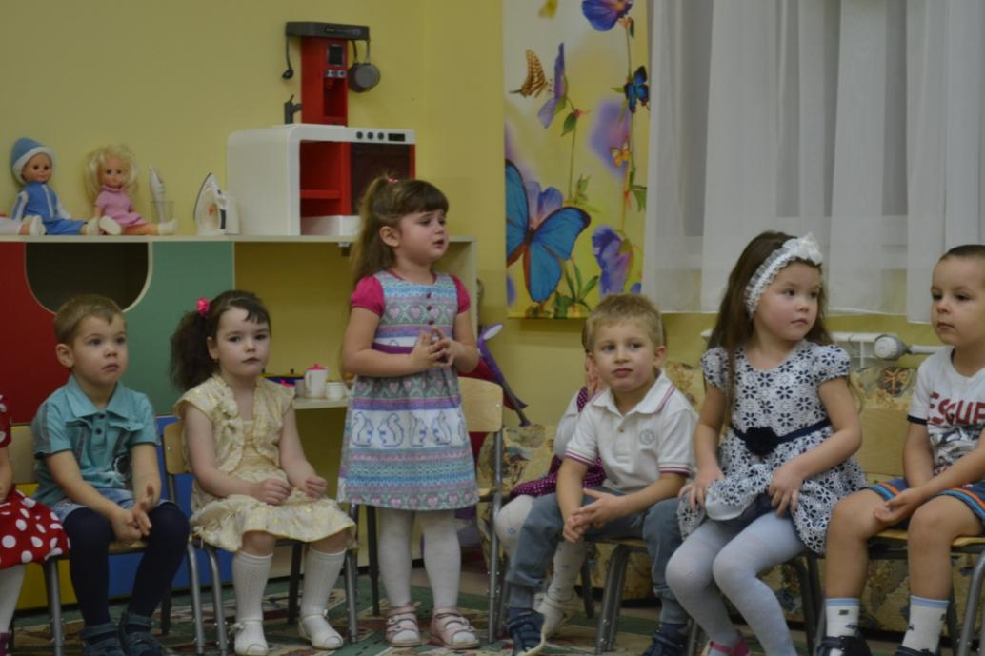
У меня большой медведь
Тихо мишка не реветь
Строго я ему сказала
Видишь, мамочка устала

Почему, когда я с мамой
Даже хмурый день светлей?
Потому что, потому что
Нету мамочки милей.

Улыбнись скорее,
Мама, не грусти!
Подарю тебе я
Солнечные дни.

Встану утром рано,
Поцелую маму,
Подарю цветов букет,
Лучше мамы в мире нет!

Мама милая моя
Сказки мне читает
Я еще совсем не сплю
А мама засыпает

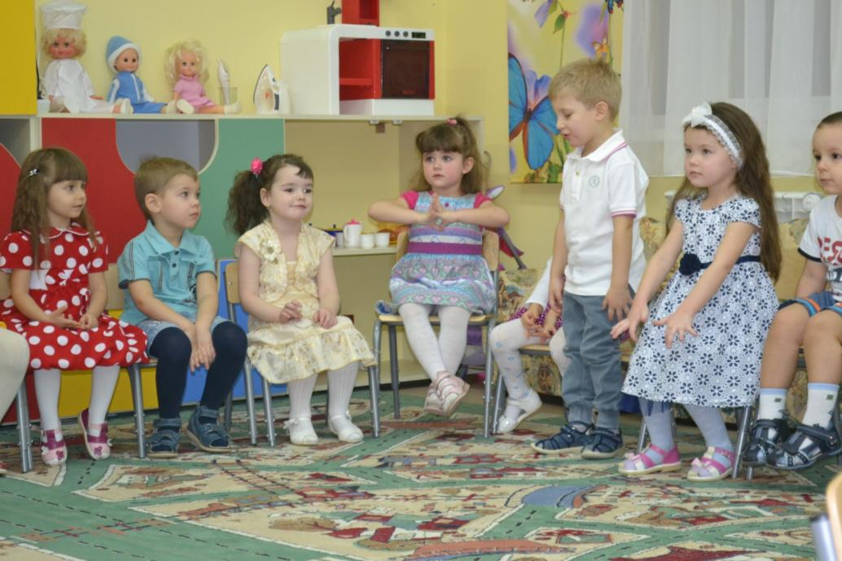
За твои заботы мама
Я тебя благодарю.
Поцелуй свой нежный самый
В этот день тебе дарю.

Ведущий: «А теперь, ребята, давайте поздравим мам в игровой форме!
Стихотворение – игра «Каждый по-своему маму поздравит. ». М. Ивенсен.
Ведущий: «Это стихотворение – игра со словами. Я читаю, а вы договариваете строчки, называя зверюшек и подражая им. »
Каждый по-своему
Маму поздравит,
Слушайте, слушайте, как:
Му-у — телята,
Пи-и — мышата,
А поросята вот так: хрю-хрю!
Каждый по-своему
Маму поздравит,
Слушайте, слушайте, как:
Бе-бе — барашки,
Чив-чирик — пташки,
А медвежата вот так: у-у-ух!
Каждый по-своему
Маму поздравит,
Слушайте, слушайте, как:
Мяу — котята,
Ав-ав — щенята,
А жеребята вот так: и-гого!
Ведущий: «А теперь давайте поиграем с нашими мамочками
Ведущий: конкурс «Найди ошибку и ответь правильно».
- Уронили зайку на пол, (мишку)
Оторвали зайке лапу. (Мишке)
Всё равно его не брошу,
Потому что, он хороший.
- Матросская шапка, веревка в руке,
Тяну я корзину по быстрой реке. (Кораблик)
И скачут котята за мной по пятам, (лягушки)
И просят меня: «Прокати, капитан».
- Я рубашку сшила Гришке, (мишке)
Я сошью ему штанишки.
Надо к ним носок пришить (карман)
И конфеты положить. (ПЛАТОЧЕК)
- На каком транспорте ездил Емеля? ПЕЧЬ
- Куда нельзя садиться медведю? ПЕНЬ
- Что говорил, кот Леопольд мышатам?

Ведущий: молодца наши мамы, всё знают!! Дорогие наши мамы, дети приготовили для вас подарки, которые приготовили сами.
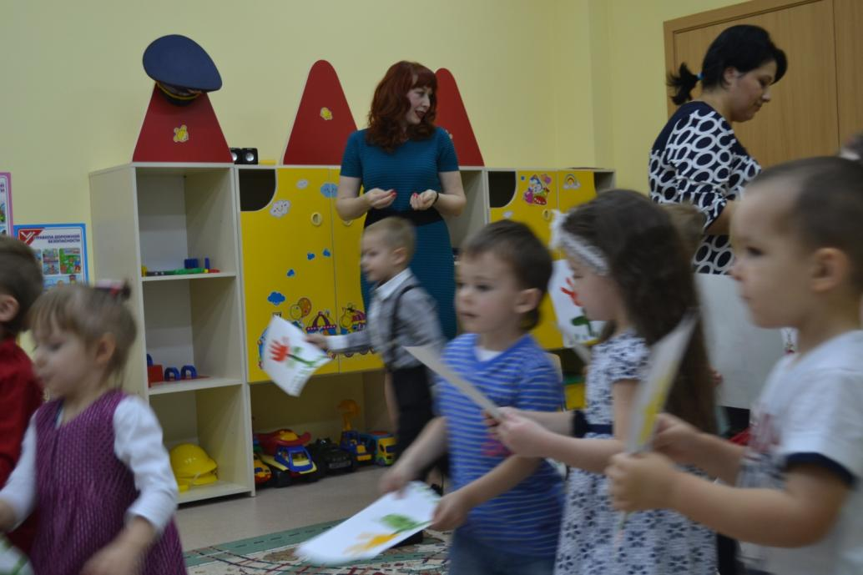
А теперь приглашаем всех к столу на наше праздничное чаепитие
